**外卖点餐平台**

**安装文档**

目录

**1、下载安装xampp软件** 2

**2、启动xampp软件** 2

**3、部署程序** 3

**4、导入数据库** 4

**5、测试网站** 5

**1、下载安装xampp软件**

浏览器前往网站https://www.apachefriends.org/index.html下载xampp软件

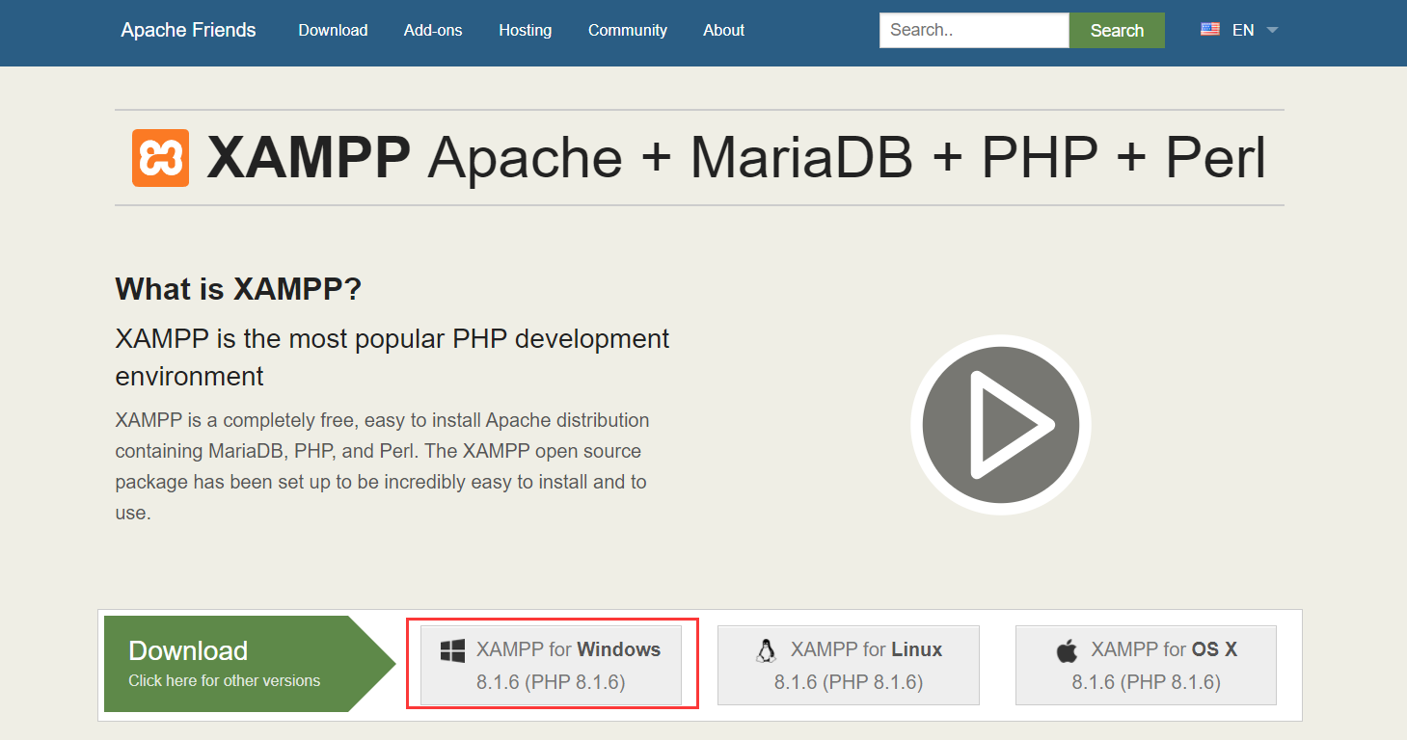

**2、启动xampp软件**

打开xampp软件，进入控制面板

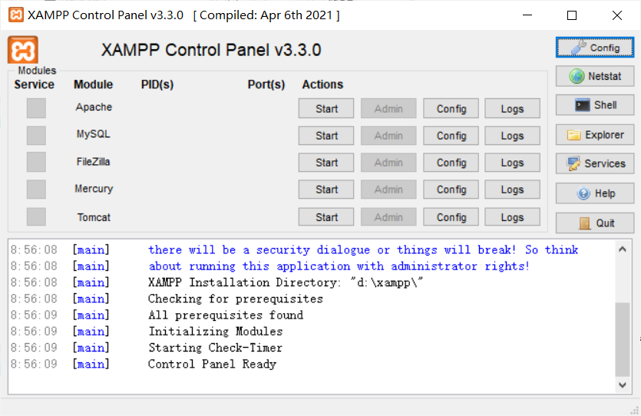

点击Apache、MySQL服务的Start按钮开启服务

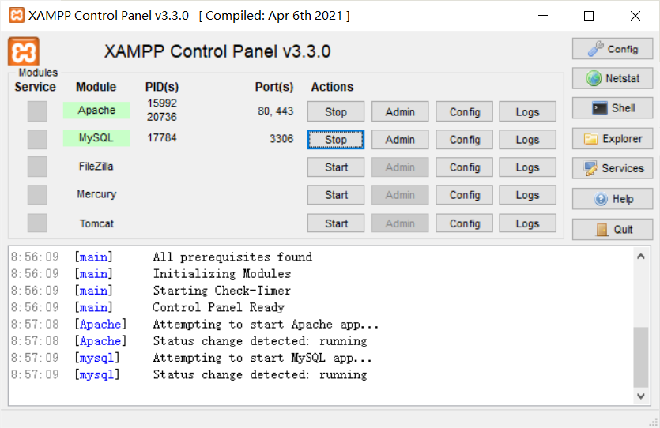

**3、部署程序**

将code文件夹的内容复制到你所安装的xampp软件目录下的htdoc文件夹内

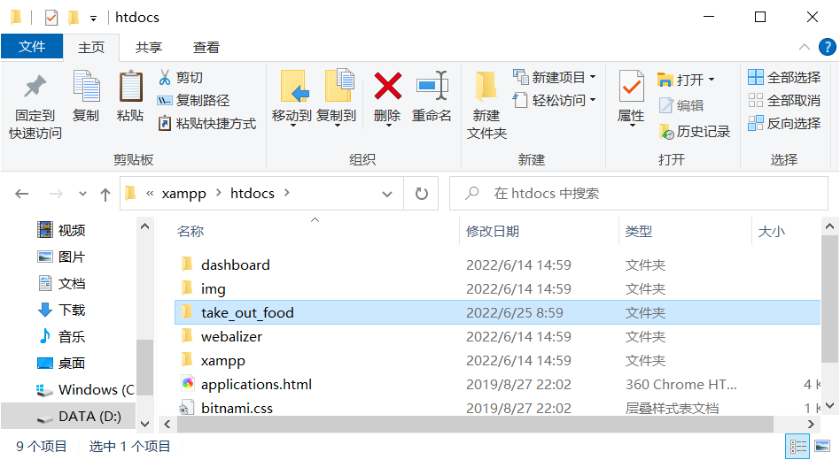

**4、导入数据库**

打开xampp控制面板，点击MySQL服务的Admin按钮，进入数据库管理界面

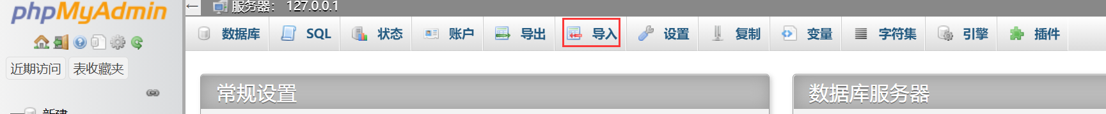

创建数据库ldfood并选中。

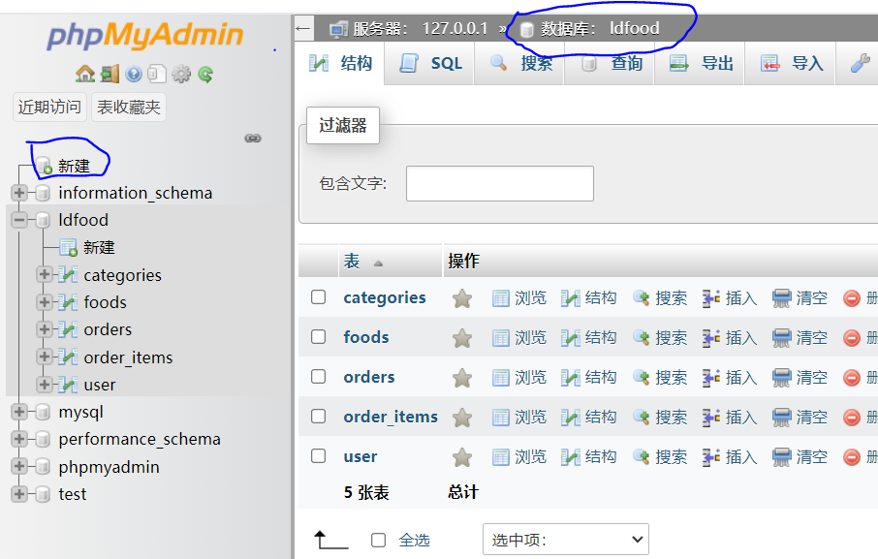

选择导入，导入该项目的数据库文件ldfood.sql

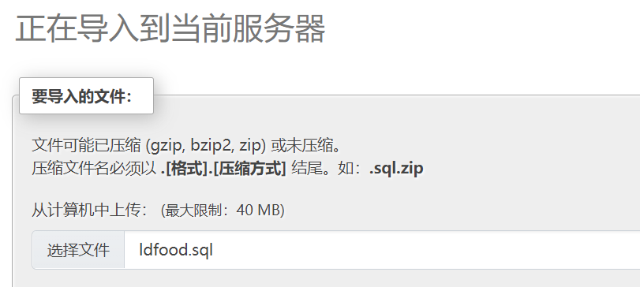

能看到下图数据库以及关系即为数据库导入成功

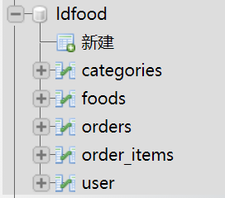

**5、测试网站**

打开浏览器，输入网址<http://localhost/take_out_food/login.php>进入登录页面

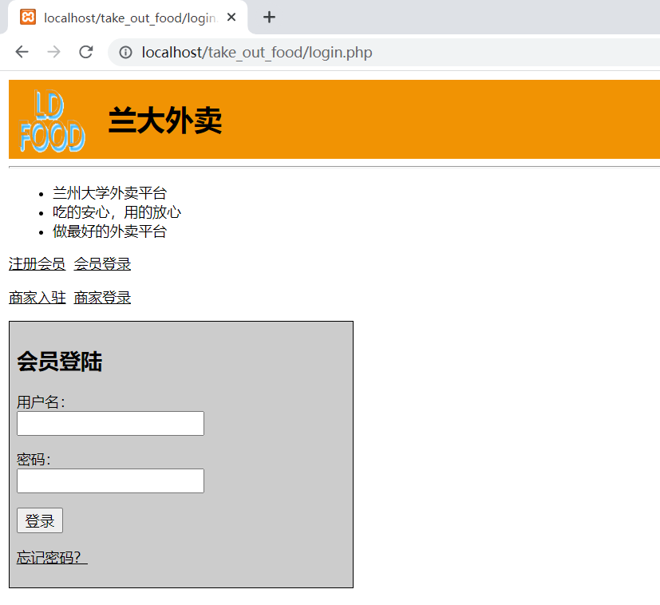

打开浏览器，输入网址<http://localhost/take_out_food/admin_login.php>进入管理员登录页面

